Jueves
03
de noviembre

Primero de Primaria
Matemáticas

Son cuentos, pero con números

Aprendizaje esperado: resuelve problemas de suma y resta con números naturales menores que 100.

Énfasis: resolver problemas de suma o resta con procedimientos propios.

¿Qué vamos a aprender?

Resolverás problemas de suma y resta con números naturales menores que 100 con procedimientos propios.

En esta sesión utilizarás:
- Tu material contable.
- Tu cuaderno.
- Lápiz.
- Goma y sacapuntas.
- Y por supuesto también necesitarás tu libro de texto de Matemáticas.

https://www.conaliteg.sep.gob.mx/

¿Qué hacemos?

Observa con atención la siguiente imagen, se trata de unos conejitos.

¿Cuántos conejitos hay?

(son 12 conejitos.)

Te invito a conocer la siguiente historia.

Había una vez una familia de 15 conejos, ellos vivían todos juntos en su madriguera y en un hermoso campo donde corrían y se divertían.

Llegó el día que las cosas comenzaron a cambiar ya que los conejitos habían crecido y tenían mucha curiosidad por conocer otros lugares, el mayor de ellos decidió irse en busca de aventuras.

Entonces ya sólo quedaron 14 conejos, de esos 14, 4 se fueron de excursión a otra madriguera, entonces solo quedaban ¿Cuántos? así es, 10.

De esos 10 conejitos, 2 decidieron ir en busca del mar porque era su gran sueño conocerlo, entonces sólo quedaron, ¿Cuántos? exacto, quedaron 8.

De esos 8 conejitos que quedaban, 6 se fueron a la escuela de conejos, que estaba lejos de su casa y solo quedaron 2.

Esos 2 conejitos era papá y mamá quienes por nada del mundo se iban a separar. Este cuento llega a su fin y no olvides sonreír.

Ponte muy cómodo o cómoda, que aquí va otra historia, esta es de “Juanito el dormilón”.

Esta es la historia de Juan, a quien le ocurren cosas muy raras, cada vez que saca su rebaño de ovejas al campo se queda dormido; cuando despierta, resulta que en algunas ocasiones hay más ovejas y en otras hay menos ¡Nunca se da cuenta de lo que pasa!

Vamos a tomar la historia de Juan para resolver los siguientes problemas, recuerda que puedes apoyarte con tu material contable, o dibujando las ovejas, o usando tus dedos.

- Juan el dormilón se llevó 11 ovejas para que pastaran, pero se quedó dormido, como era costumbre, así que 4 de sus ovejas aprovecharon para escapar.

¿Cuántas ovejas le quedaron a Juan?

- Juan el dormilón salió con su rebaño al campo, pero esta vez llevaba 14 ovejas y nuevamente se quedó dormido, en esa ocasión llegaron 3 ovejas a pastar junto con las demás.

¿Hay más o hay menos?

Recuerda que puedes dibujar el rebaño original, 1, 2, 3, 4, 5, 6, 7, 8, 9, 10, 11, 12, 13 y 14 son las ovejas que Juan saco a pastar, llegaron 3, entonces ¿Cuántas ovejas tiene Juan?

Es momento de conocer otros cuentos con números, ¿Te parece?

Es una historia de un árbol con manzanas.

Dos niños treparon al árbol para cortar algunas manzanas y ahora hay menos que en el árbol que vemos arriba.

¿Qué puedes hacer para averiguar lo que ocurrió? en tu cuaderno resuelve el cuento, cuenta las manzanas que hay en el primer árbol, 1, 2, 3, 4, 5, 6, 7, 8 y 9 manzanas, puedes tachar las manzanas que ya no están en el segundo árbol, observa que, en el segundo árbol, quedan 5 manzanas.

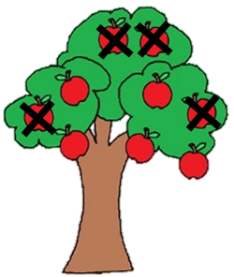

Si cuentas las manzanas tachadas, notarás que los niños cortaron 4 manzanas.

Abre tu libro de matemáticas en la página 39. Observa como el número de la página se forma con un 3 y un 9. La lección se llama “Cuentos con números”.

https://www.conaliteg.sep.gob.mx/

Cada pareja de dibujos es un cuento, es decir, hay cuatro cuentos. El primero es sobre un florero; en el segundo participan algunos pájaros; en el tercero ¿De qué te imaginas se trata el cuento?

Quizá de un niño que quiere comprar un yoyo, porque aquí se ve una etiqueta y después se ven las manos del niño con algunas monedas.

Y el último cuento, ¿De qué crees que se trate?
¿Qué te parece si conoces los cuentos?

El primer cuento es el del florero ¡Qué bonitas son las flores! quizá en casa tengas algunas parecidas a estas.

Lee cada uno para descubrir cómo termina y contestar de acuerdo a las imágenes.

En el cuento del florero ¿Qué pasa? se observa que hay un florero y después alguien va a poner más flores.

Y el cuento dice:
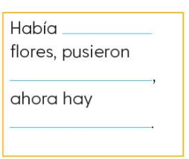

Entonces, ¿Hay más o menos flores? así es, ahora hay más flores, ¿Cuántas flores?

Cuenta las flores que hay en el florero: 1, 2, 3, 4, 5, 6, 7, 8 y 9 flores, ¿Sí contaste 9? entonces, ¡Lo hiciste bien!

Anota 9 en el primer espacio, sigue leyendo: Pusieron, ¿Cuántas flores pusieron?

En la segunda imagen se ve que ponen 3 flores, así que en el segundo espacio después de la palabra “pusieron” tú escribirás 3.

¿Qué falta para completar el cuento? falta el final, ¿Cuántas flores hay ahora?

9 y 3 son 12.

Escribe el 12 para tener tu cuento completo:

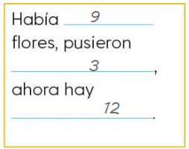

¡Quedó muy bien!

Puedes conocer y resolver los siguientes cuentos en compañía de tu papá, mamá, algún adulto o familiar, para que sigas divirtiéndote y aprendiendo.

¡Buen trabajo!

Gracias por tu esfuerzo.

Para saber más:
Lecturas

https://www.conaliteg.sep.gob.mx/

